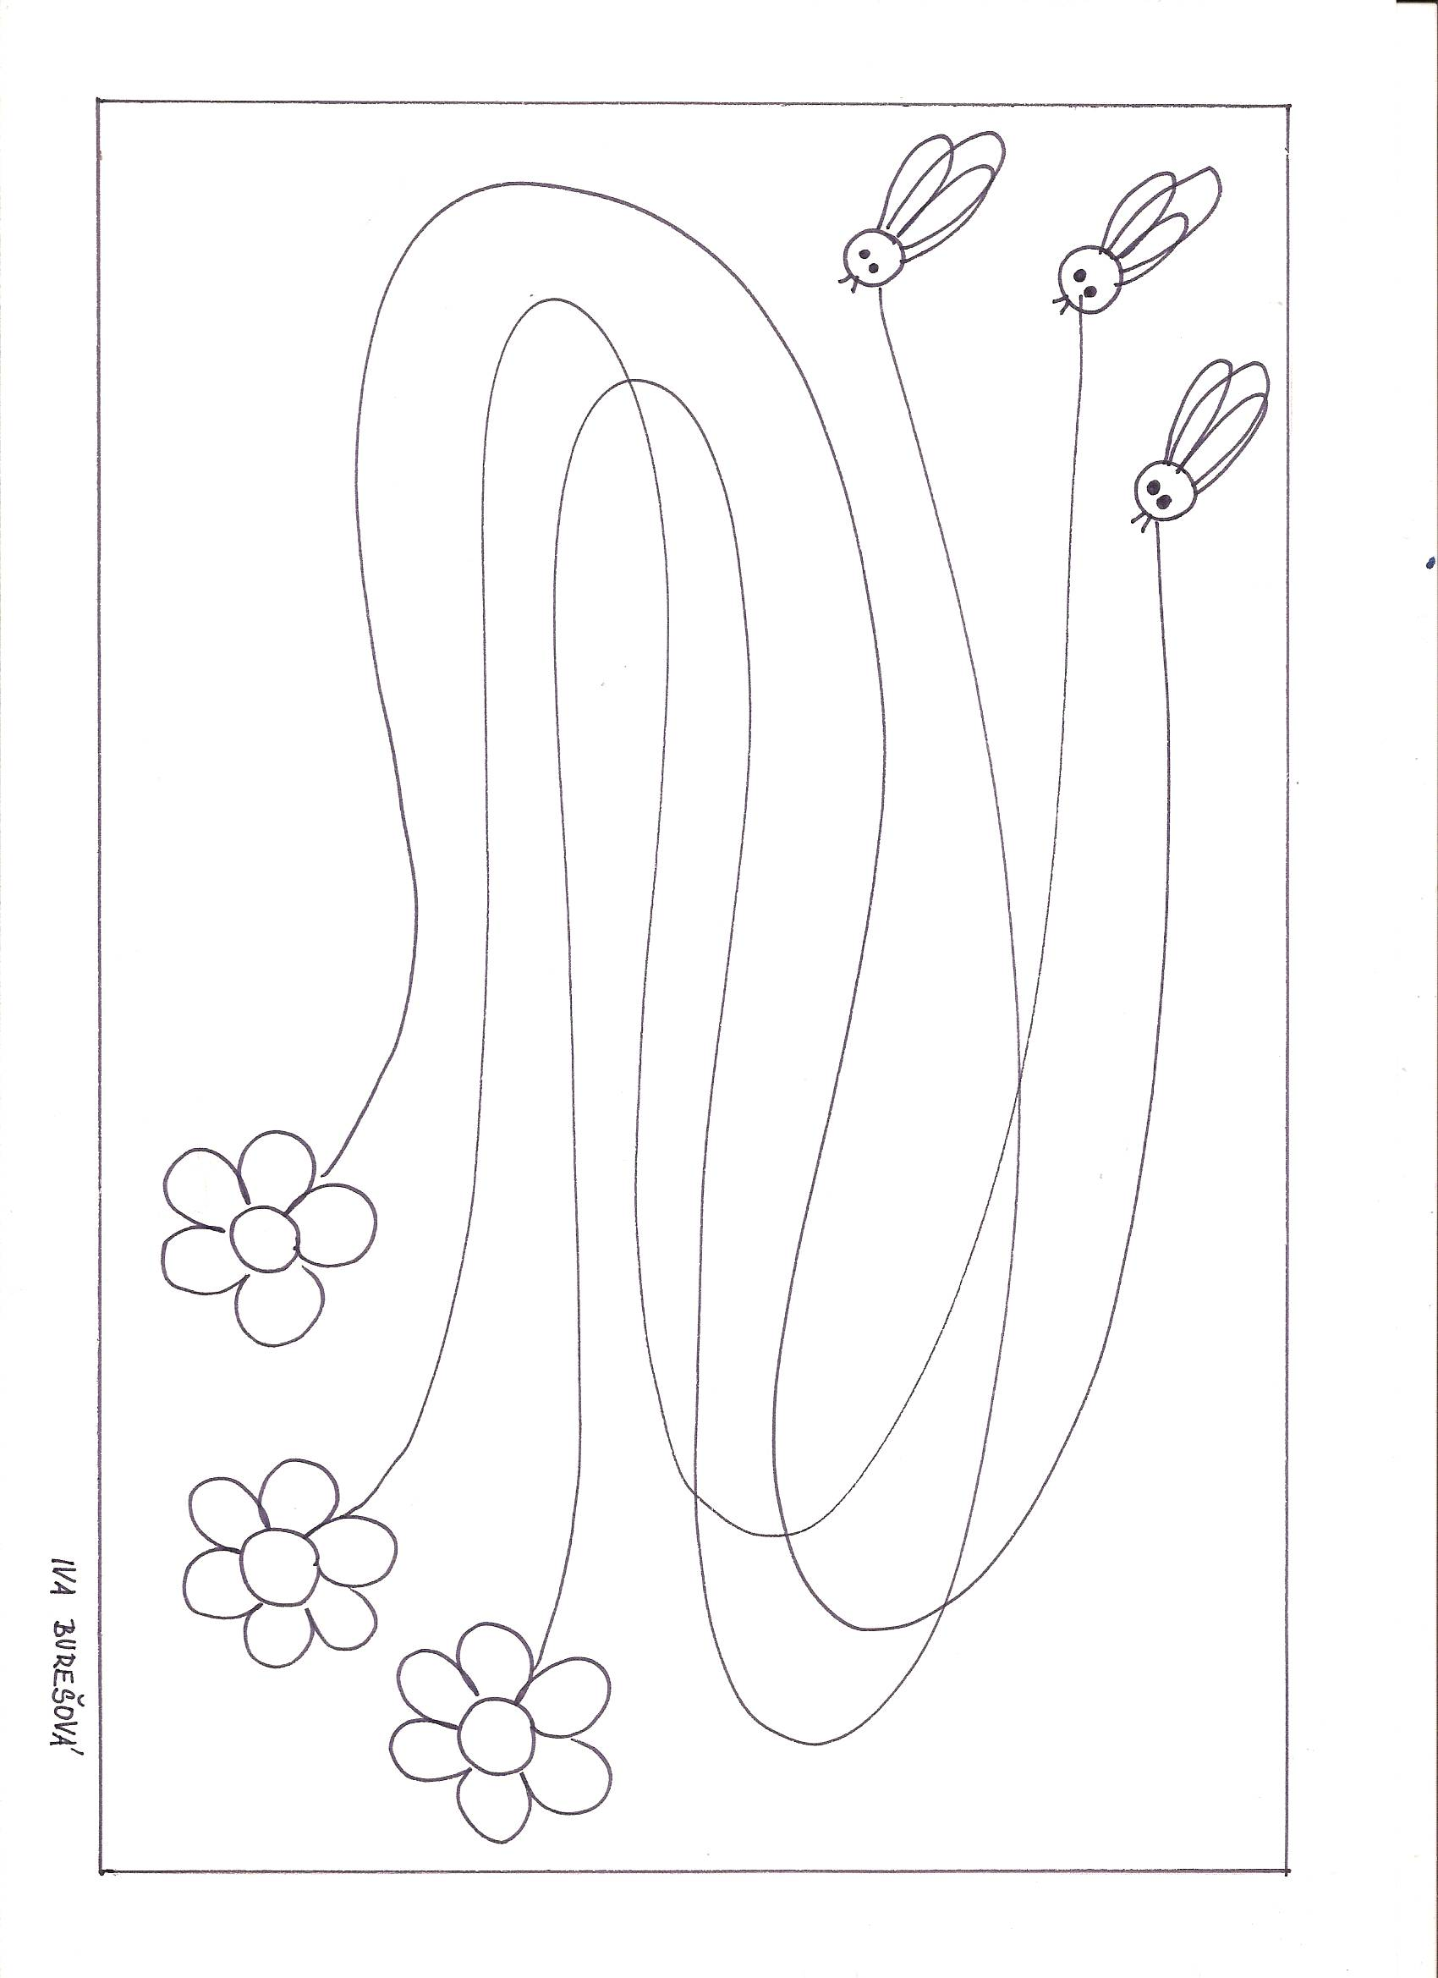
Za květinou - pracovní list č. 24

